安全教育 （小学校２年生） 生活安全 (学級活動にて)

１ 授業の実際 授業校 千葉市立小中台南小学校

（１） 単元名 文部科学省選定「安全におうちへ帰ろう～じぶんをまもる４つのアイテム～」（日本こどもの安全教育総合研究所）を聞いて、危険から身を守るための行動力を身に付けよう。

（２） 本時の目標 紙芝居を聞いて不審者から身を守る知識と行動力を養う。【危機回避能力】

（３） 本時の展開（２／２）
時配 | 学習活動 | ○教師の支援・指導上の留意点
１分  ８分  １分  ２５分  終末  １０分 | ○めあてを知る。  「安全におうちへ帰ろう」を聞いて、じぶんをまもる４つのアイテムをみにつけよう。  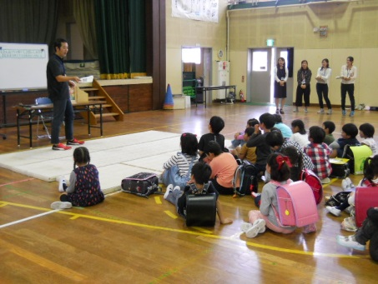  ○紙芝居を聞く。  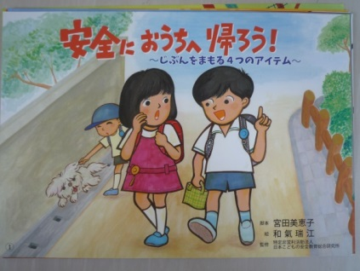  ○「じぶんをまもる４つのアイテム」を確認する。  紙芝居の１４頁を使い、児童の理解を確認することができる。「じぶんをまもる４つのアイテム」という呼び方が児童に馴染みやすくなっている。  ○「じぶんをまもる４つのアイテム」を実践する。  ・１ 自分のふうせん  ・２ 防犯ブザー  ・３ 口のブザー「たすけてー」  ・４ ノー・ランドセル  （ランドセルをさっと降ろして、不審者役の教師から逃げる。）  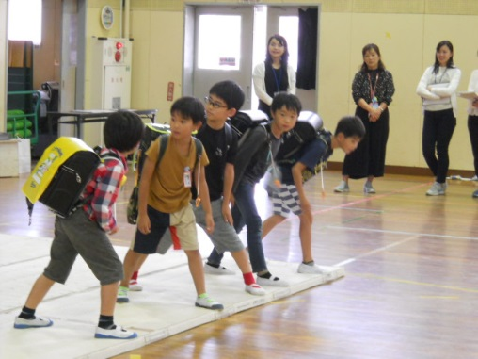  〇学習を振り返る。  ・ワークシートを記入し、意見を交換する。  ○ソーシャルサポートが高まる話を聞く。 | 学習の準備として、必要なもの  ①紙芝居「安全におうちへ帰ろう」  ②紙芝居台（本時は図書室で借りた）  ③ランドセル（一日の学習道具が入った状態）  ④ノー・ランドセルをしたときにクッションとなるマット （場所は体育館）  ○内容が正しくつかめるように読み手側に書かれている指示を守り、ゆっくり丁寧に読んだ。児童の反応に受け答え、楽しみながら聞けるようにした。  「安全におうちへ帰ろう」  宮田美恵子監修 文部科学省選定  全１４頁  下校し帰宅途中で危険に巻き込まれる。そこから「じぶんをまもる４つのアイテム」を使って回避するという内容  ○紙芝居の内容を理解を確認するため、児童に「じぶんをまもる４つのアイテム」を挙げさせ、紙芝居の１４頁を掲示した。  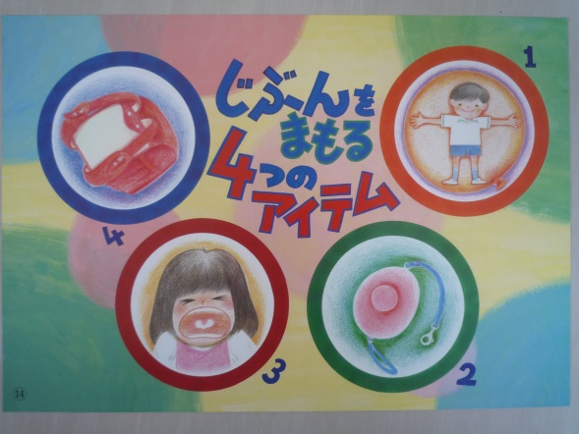  ○で記された番号の順でアイテムが紹介されていく。  ○教師が不審者役を演じることを告げ、楽しませながら学習させた。  ○両手を広げさせて間隔をとり、周りの児童に当たらないように指示した。教師は「自分のふうせん」の中に入り込もうと演じ、間合いをとるように指示した。  ○不審者に入り込まれた想定で防犯ブザーを鳴らさせた。防犯ブザーの扱いに慣れていないこともあるので、とっさの判断で鳴らすことができるようになるまで繰り返した。  ○防犯ブザーと同様な状態で行った。  ○危機感を持たせるために、５人ずつ体験させた。  ○児童が転ばないように気を付けることを話した。  ○ランドセルを背負っている場合と、背負っていない場合の違いを確認させ、ノー・ランドセルの良さを確認させた。  児童が「ノー・ランドセル」を使うと速く走ることができると気付かせるために、ランドセルには、学習道具を満杯に詰めた。  ぜったい追い付かれない（タッチされない）ようにしよう！！  ◎４つのアイテムを習得するために真剣に取り組んでいるか。【危機回避能力】  ○簡単なワークシートで学習の内容を確認した。（意見交換をして５分程度）  ○池田小学校の話を伝え、１５年経った被害者の様子を伝えた。どんな被害にあっても、将来を捨てないことを感じさせるため、「自分は愛されている。」という話をした。  ○紙芝居の内容にも触れ、地域の方が自分の見方でもあることを話した。
２ 成果（○）と課題（●）
○ 手がかかった準備をせずにだれでも授業ができる教材は、時間がない学級活動内で取り組む安全教育を実践するために大切なことである。今後もこのような考え方で、一人でも多くの先生が実践するようになってくれることを願っている。
○ 防犯教育は、外部機関に委託するようなことでしか実現できなかったことを、今回の実践を通して実現できることがわかった。また、不審者かそうでないかを自分で見極めるアイテムもあるので時代の流れに即した内容であり、有効的で且つ実践的なものであった。
● 「自分のふうせん」を実践するときに、児童と不審者（大人）との間合いの取り方を身に付けるために、時間を長くとって、「自分のふうせん」に相手を入れさせない訓練じみた活動も必要である。防犯ブザーや口のブザーはその次の手段なので、段階的にわからせることも大事であった。
● 「ノー・ランドセル」の実践は、ランドセルをよりスムーズに落とすという手順を指導してからの実践からがよい。実際、防犯ブザー、歯磨き用の巾着袋などの紐が引っかかり、ランドセルを落とすのに時間がかかってしまった児童もいた。自分に合ったランドセルの落とし方を見つけるだけでなく、一度教師が示してポイントを押さえたうえでの実践のほうが高い効果が得られるであろう。

